1引言 2
1.1编写目的 2
1.2背景 2
1.3定义 2
1.4参考资料 2
2外部设计 2
2.1标识符和状态 2
2.2使用它的程序 3
2.3约定 3
2.4专门指导 3
2.5支持软件 3
3结构设计 3
3.1概念结构设计 3
3.2逻辑结构设计 3
3.3物理结构设计 4
4运用设计 4
4.1数据字典设计 4
4.2安全保密设计 4

数据库设计说明书（GB8567——88）

1引言

1.1编写目的
后端开发人员进行实体设计和数据库设计的规范标准

1.2背景
a. 使用mysql数据库，数据库名称flea，使用系统为校园二手交易信息平台
b. 部署在阿里云服务器

1.3定义
列出本文件中用到的专门术语的定义、外文首字母组词的原词组。

1.4参考资料
- 阿里云使用文档
- Mysql使用文档
- 概念数据模型和物理数据模型使用文档

2外部设计

2.1标识符和状态
联系用途，详细说明用于唯一地标识该数据库的代码、名称或标识符，附加的描述性信息亦要给出。如果该数据库属于尚在实验中、尚在测试中或是暂时使用的，则要说明这一特点及其有效时间范围。

2.2使用它的程序
校园易购网站，校园易购APP

2.3约定
所有数据字段命名用下划线做分割，所有的命名都按照现实世界中的英文作为命名，其中ID通常为一个序列作为主键即唯一表示符

2.4专门指导
生成的数据库通过cdm模型（概念数据模型）和pdm模型（物理数据模型）从中导出的sql文件脚本进行数据库的建立，所有字段的命名全部以下划线作为分隔方式，

2.5支持软件
后台管理员系统可以专门对数据库进行增删改查，APP和网站也能做部分修改

3结构设计

3.1概念结构设计
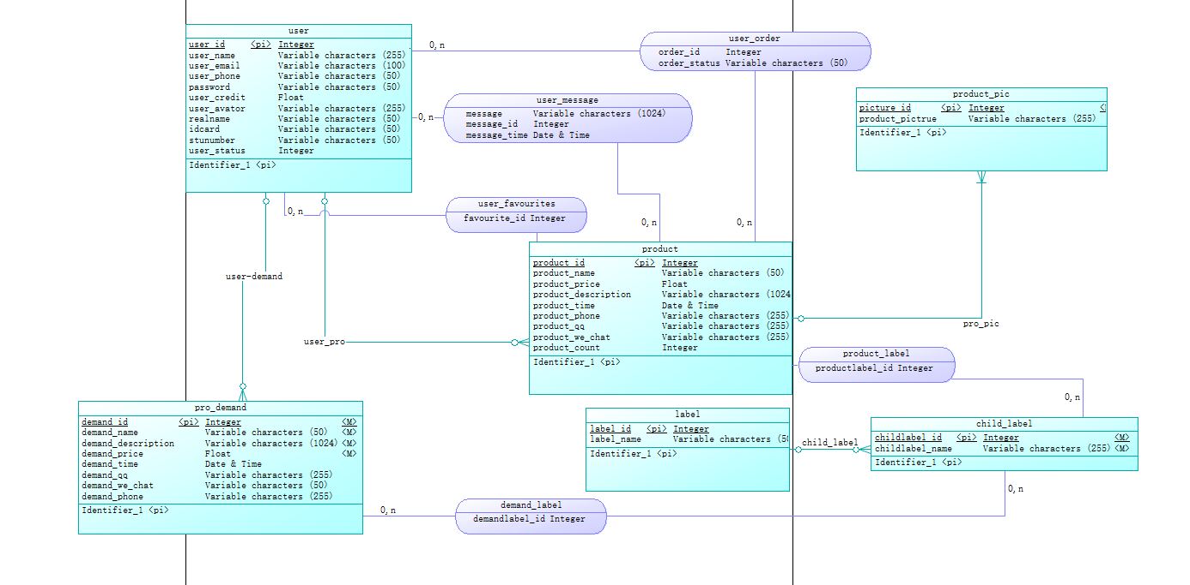

3.2逻辑结构设计
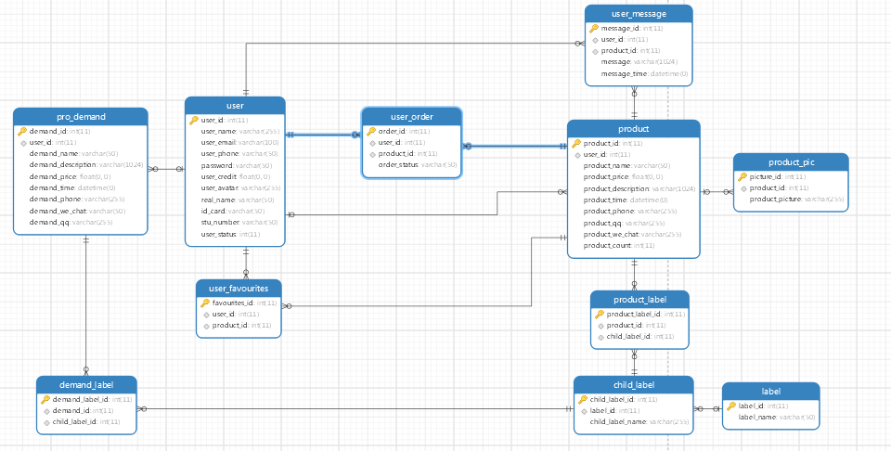

3.3物理结构设计
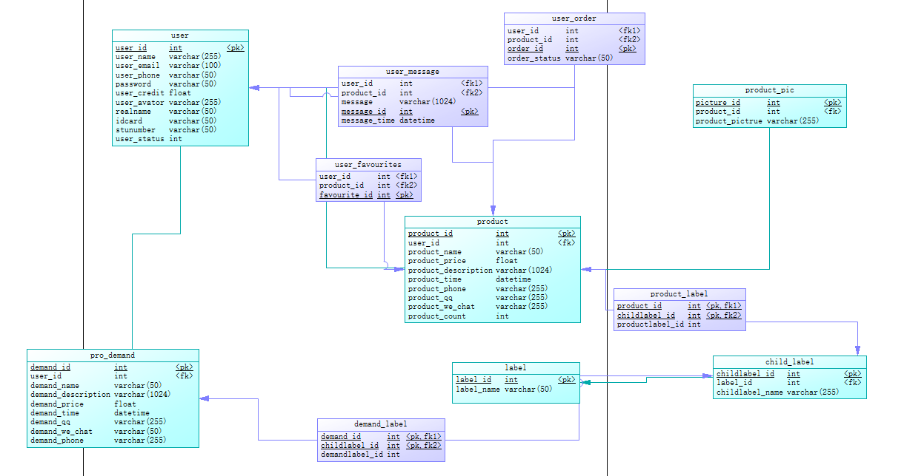

4运用设计

4.1数据字典设计
基于实际需要对数据进行命名，长度则一般控制合理范围内，部分数据设有较长的长度

4.2安全保密设计
在数据库的设计当中，所有的设计都基于管理员和用户之间的设计，但管理员也是用户之一，我们在用户当中添加了一个关于用户权限的字段属性，作为判断是用户或者管理员，管理员能够对所有数据都进行增删改查，用户只能对相应的一部分数据进行增删改查。

